LAPORAN PEKERJAAN PENGGANTIAN TABUNG (TUBE)
PEMANCAR RVR VJ8000-TR 8000 WATT
RRI JAMBI
24 - 26 AGUSTUS 2026

No | Tanggal | Keadaan Sebelum Perbaikan | Keadaan Saat Perbaikan | Keadaan Setelah Perbaikan
1 | 24-08-2026 s.d. 26-08-2026 | - Masa pakai tabung (tube) pemancar RVR VJ8000-TR sudah habis  - Pemancar sering mengalami trip/jatuh  - Power output maksimal hanya tercapai 800 Watt dari kapasitas 8000 Watt  - Kondisi tabung lama sudah usang dan cavity berdebu  - Pada pengukuran konektivitas ditemukan indikasi kebocoran jalur ground ke RF plate, tembus nya kerta capton | - Pengecekan lampu indikator pemancar (posisi standby) dan mematikan seluruh power supply  - Pengecekan jalur AC 3 phase dari MCB ke terminal input pemancar, mencocokkan warna kabel dan mengukur tegangan masing masing phase  - Pembongkaran panel depan dan cavity tube pemancar.  - Dokumentasi kondisi tabung lama, dilanjutkan pengukuran konektivitas jalur grid, plate, dan filament  - Pelepasan klem tegangan RF dan klem tegangan tinggi  - Pengangkatan tabung lama secara vertikal sambil Gerakan sedikit.  - Pembersihan cavity dari debu dan kotoran  - Perapian gulungan kertas capton pada jalur ground-RF agar tidak terjadi kontak/short  - Penyesuaian ukuran fisik tabung baru (diameter luar berbeda dengan tabung lama) dengan menggosok manual selongsong RF plate  - Pemasangan tabung baru pada soket, pemasangan selongsong, dan pengencangan klem  - Pengukuran ulang jalur tabung agar sesuai fungsi dan tidak terjadi short/kontak  - Pengukuran VSWR antena yang akan digunakan | - Tabung baru (Eimac YU148+EI, S/N SGB-0001) terpasang dan berfungsi normal baik secara pengukuran atau fungsi  - VSWR antena terbaca 1.34, menandakan antena tidak layak digunakan pada full power  - Antena tetap dipasang ke output pemancar untuk sementara sambal menunggu perbaikan  - Kondisi bagian atas pemancar berdebu dan kotor sudah dibersihkan, serta belum tersedia saluran pembuangan hawa panas (exhaust)  - Power pemancar untuk sementara dijalankan pada 2000 Watt dari kapasitas maksimal 8000 Watt, menunggu perbaikan antena
Perbaikan dan Pergantian Alat yang Dilakukan di Lokasi
- Penggantian tabung (tube) pemancar RVR VJ8000-TR dengan tabung baru merk CPI Eimac tipe YU148+EI (S/N SGB-0001, date code 2530)
- Pembersihan cavity tabung dari debu dan kotoran
- Perapian kertas capton pada jalur ground-RF plate
- Penyesuaian mekanis (penggosokan) selongsong RF plate agar tabung baru dapat terpasang dengan baik dan sesuai
- Pengukuran konektivitas jalur grid, plate, dan filament tabung
- Pengukuran VSWR antena
Saran
- Dilakukan pembersihan ruangan pemancar dari debu dan kotoran yang menempel pada peralatan baik di dalam dan luar
- Dilakukan matching ulang antena karena nilai VSWR cukup tinggi (1.34)
- Dibuatkan saluran pembuangan hawa panas pemancar menggunakan pipa berukuran 3 inci ke luar ruangan
- Untuk sementara, power pemancar dijalankan pada 2000 Watt (dari kapasitas maksimal 8000 Watt) sampai seluruh saran di atas terpenuhi
Dokumentasi Pekerjaan — 24-26 Agustus 2026
- Pengecekan lampu indikator pemancar RVR VJ8000-TR dalam posisi on
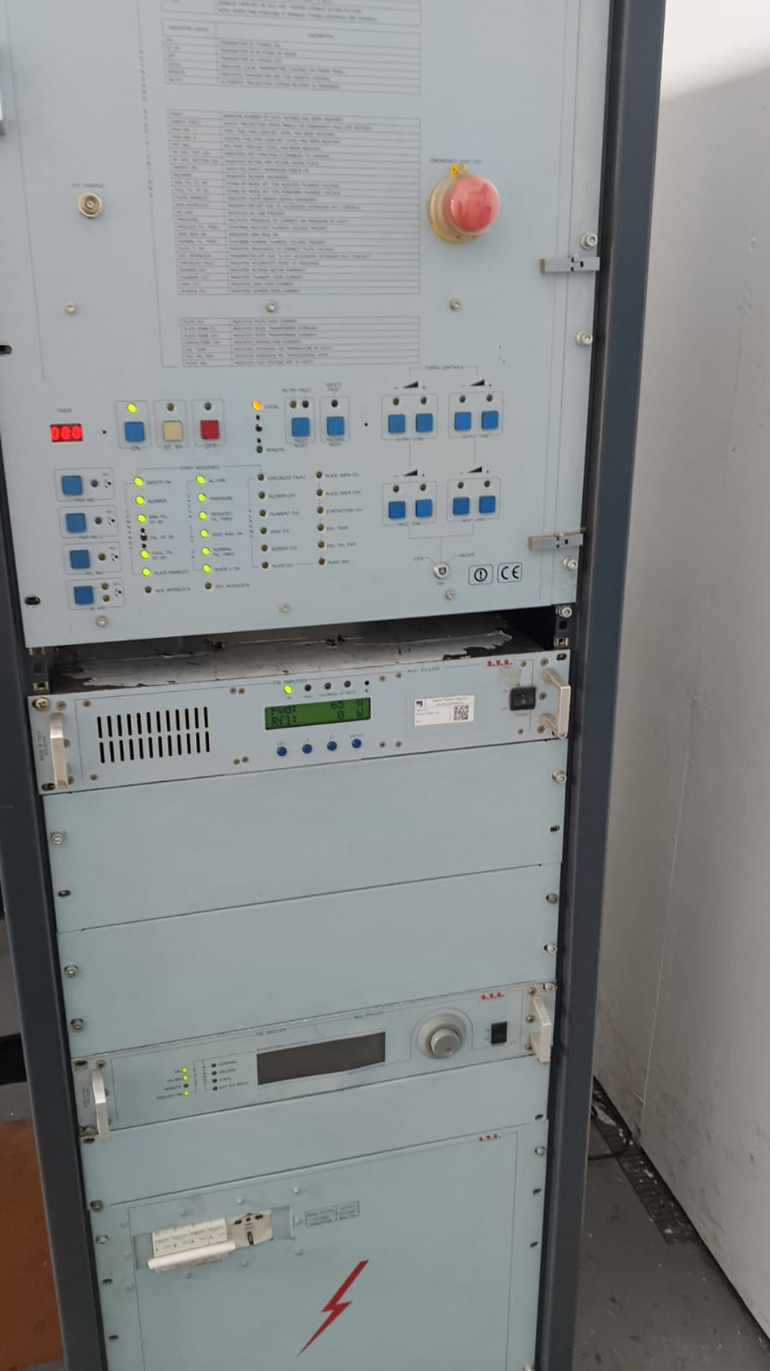

- Pengecekan breaker/MCB jalur AC 3 phase pemancar RVR VJ8000 (label PRO4) sebelum mematikan power supply
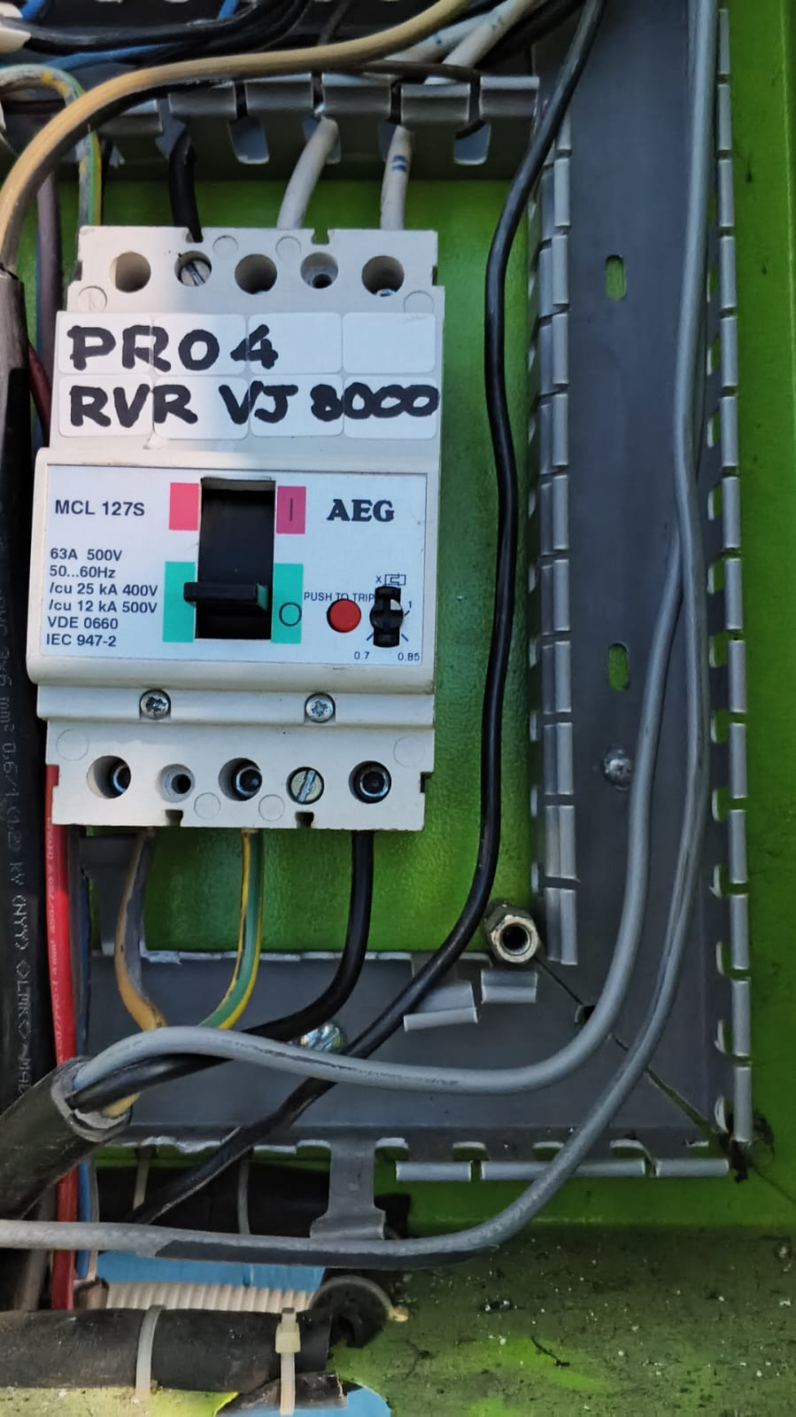
- Pengecekan jalur kabel R, S, T, N, G pada terminal input pemancar, mencocokkan warna kabel
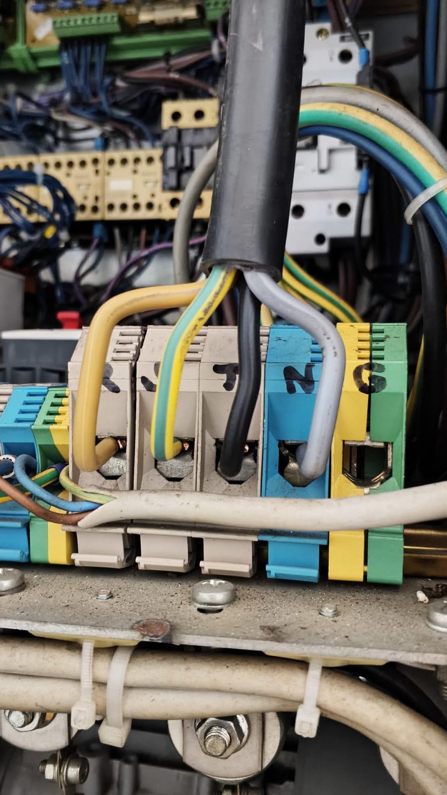
- Kondisi cavity tabung lama sebelum dibongkar, terlihat usang dan berdebu setelah masa pakai yang lama
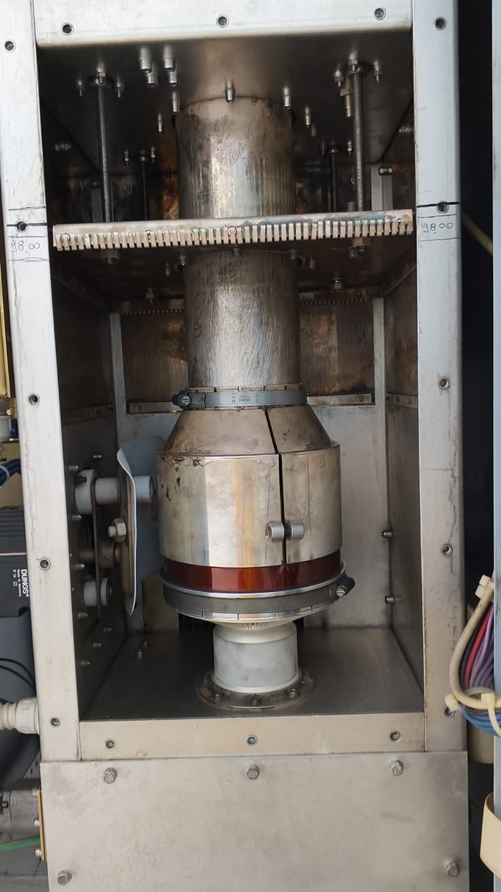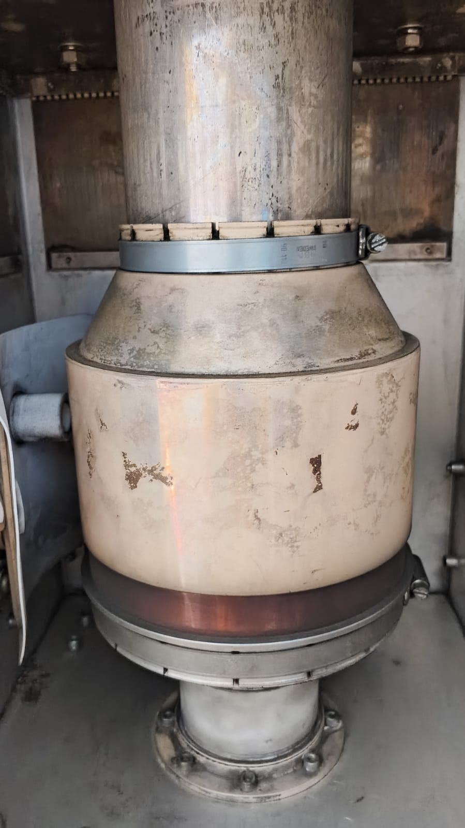

- Kondisi dudukan/soket tabung lama pada cavity
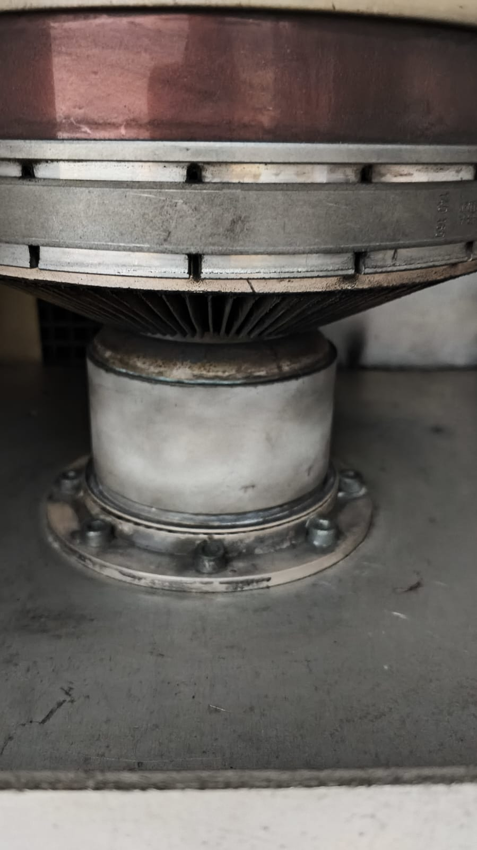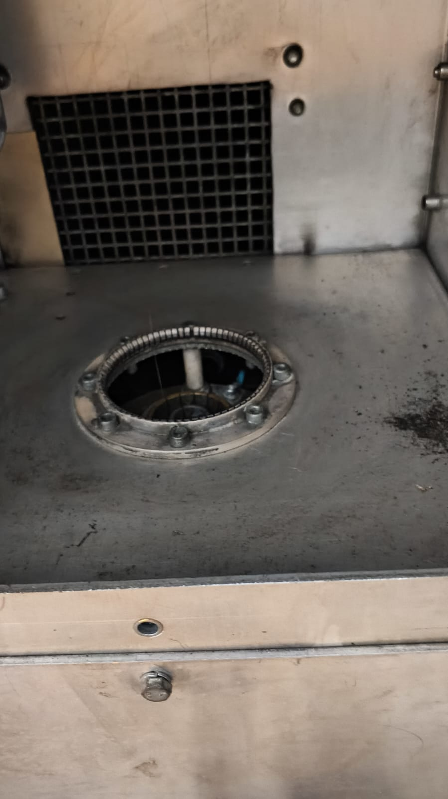

- Pengukuran konektivitas jalur grid, plate, dan filament tabung; ditemukan indikasi kebocoran jalur ground ke RF plate
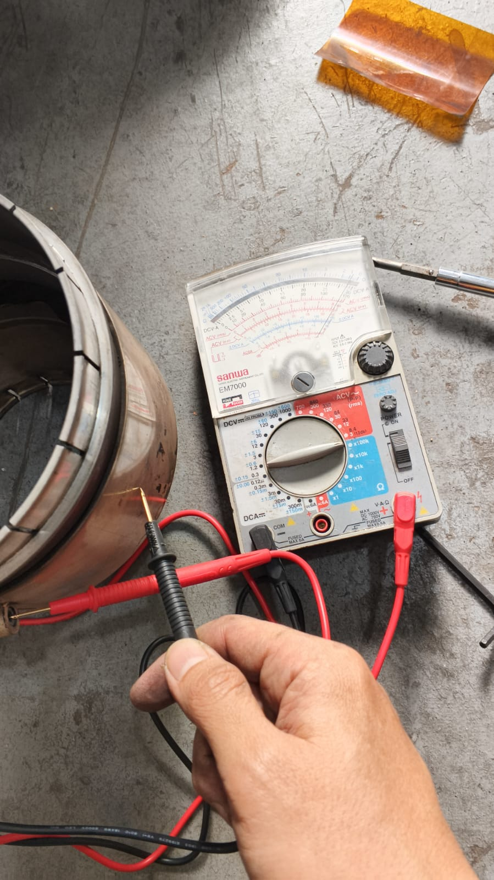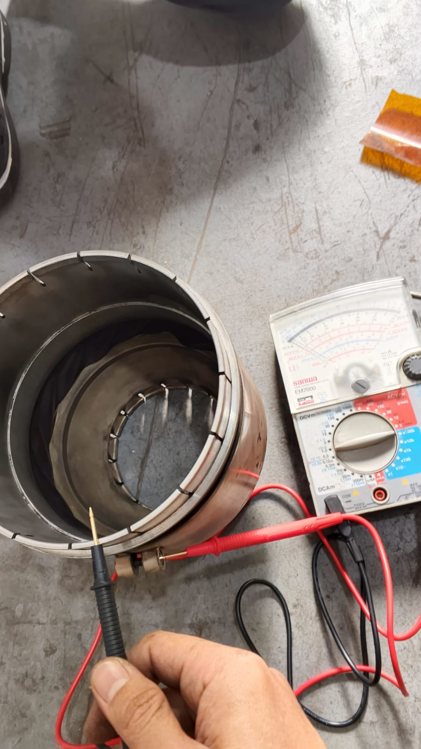
- Pengukuran jalur ground terhadap tegangan RF pada selongsong; ditemukan kertas capton yang perlu dirapikan agar tidak menyentuh
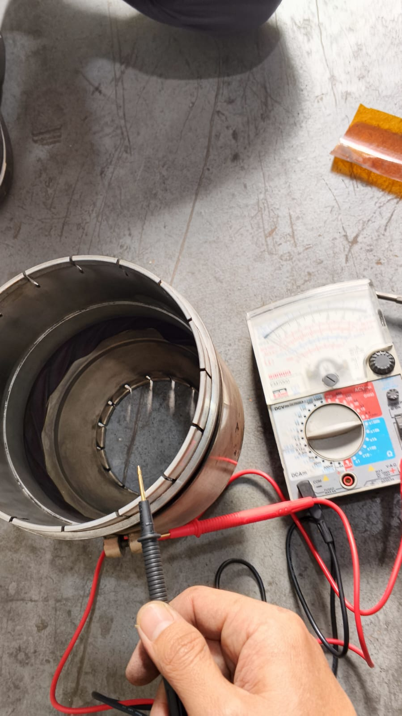
- Perapian gulungan kertas capton pada selongsong RF agar tidak terjadi kontak/short
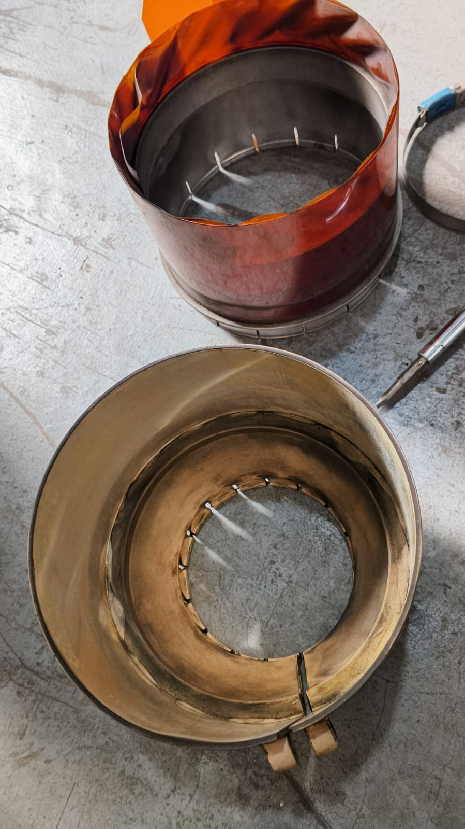
- Perbandingan ukuran fisik tabung lama dan tabung baru, terlihat perbedaan diameter luar antara keduanya
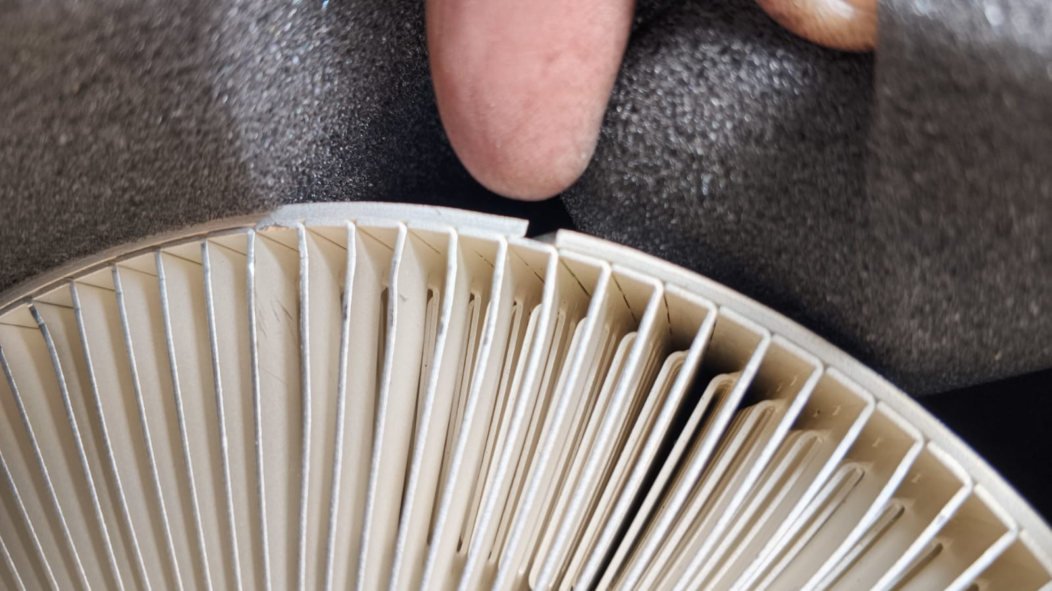
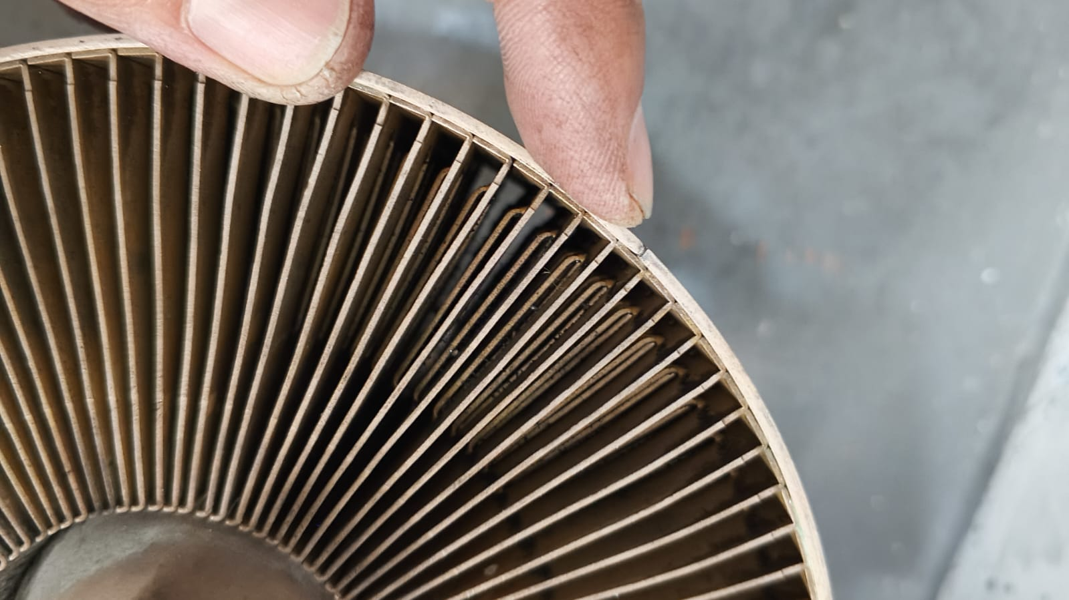
- Penyesuaian selongsong RF dengan menggosok manual agar tabung baru dapat masuk dengan pas
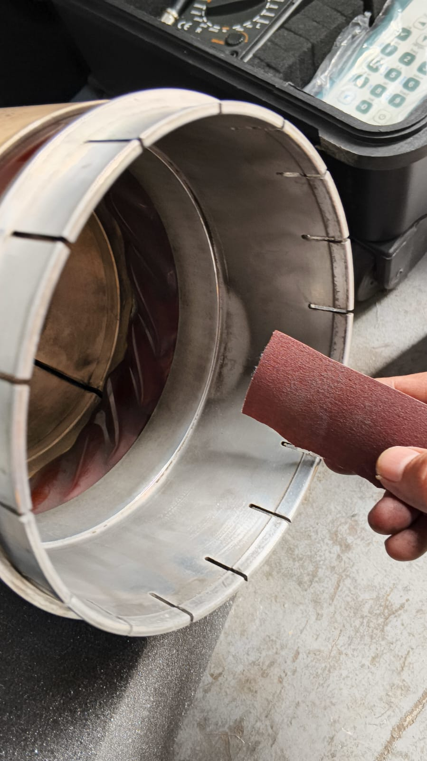
- Tabung baru merk CPI Eimac tipe YU148+EI, S/N SGB-0001, date code 2530, dalam kemasan sebelum dipasang
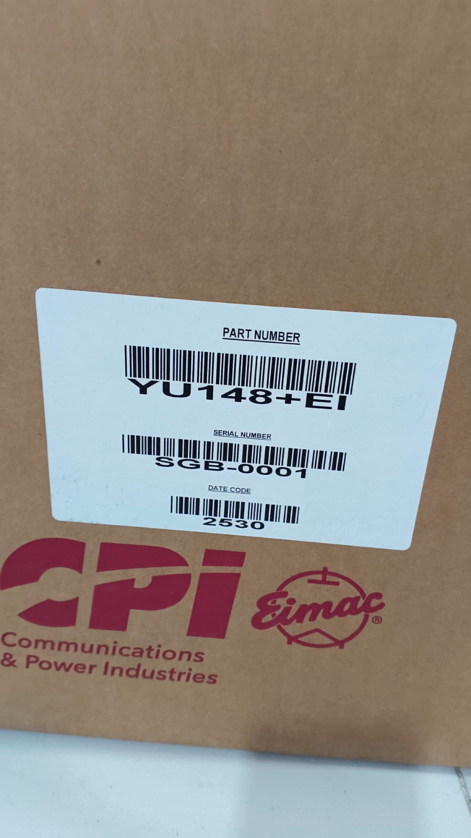
- Tabung baru saat dikeluarkan dari kemasan sebelum dipasang pada pemancar
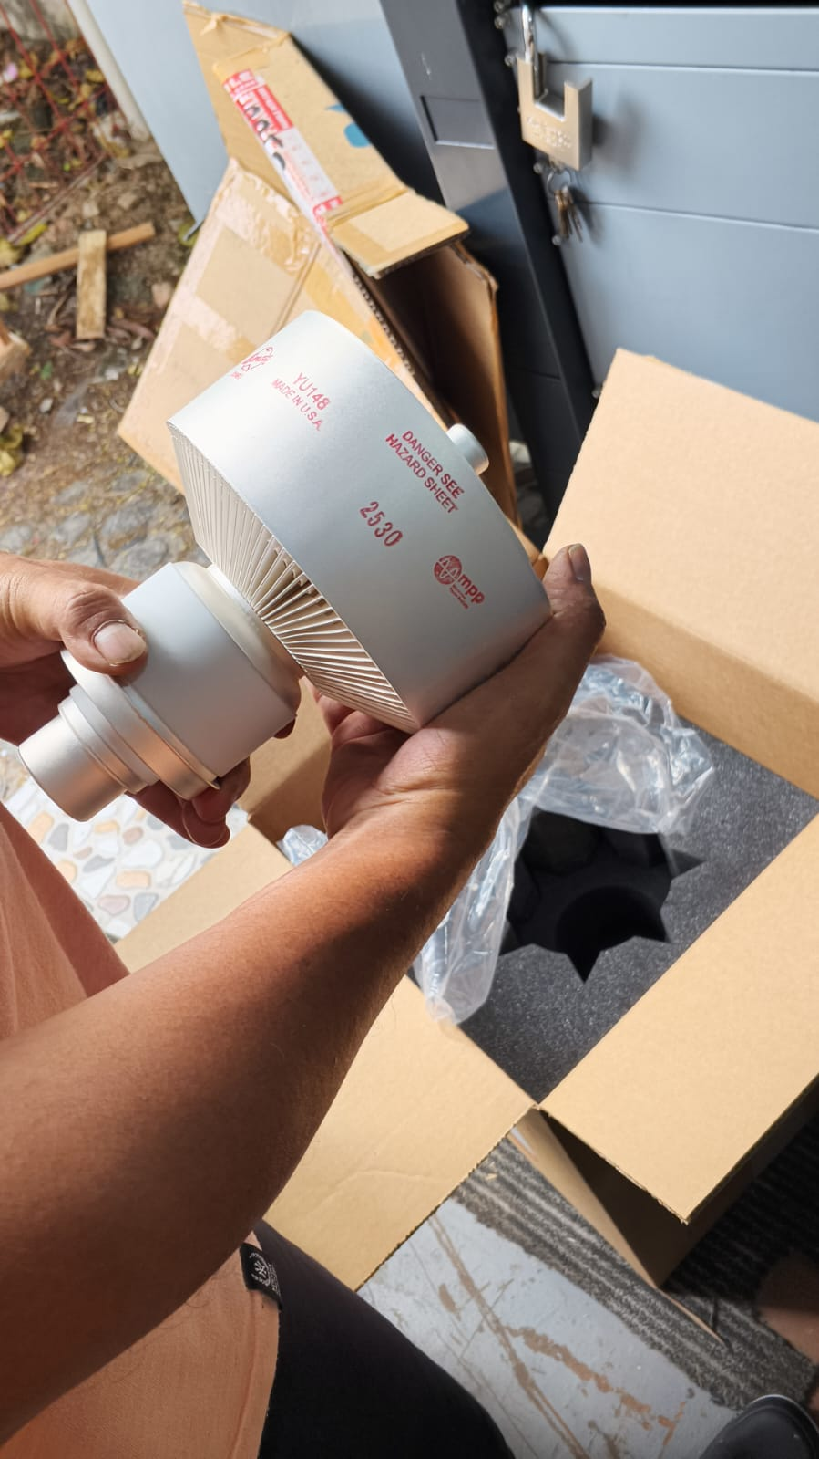
- Pengukuran tabung baru menggunakan multimeter analog sebelum dipasang pada soket
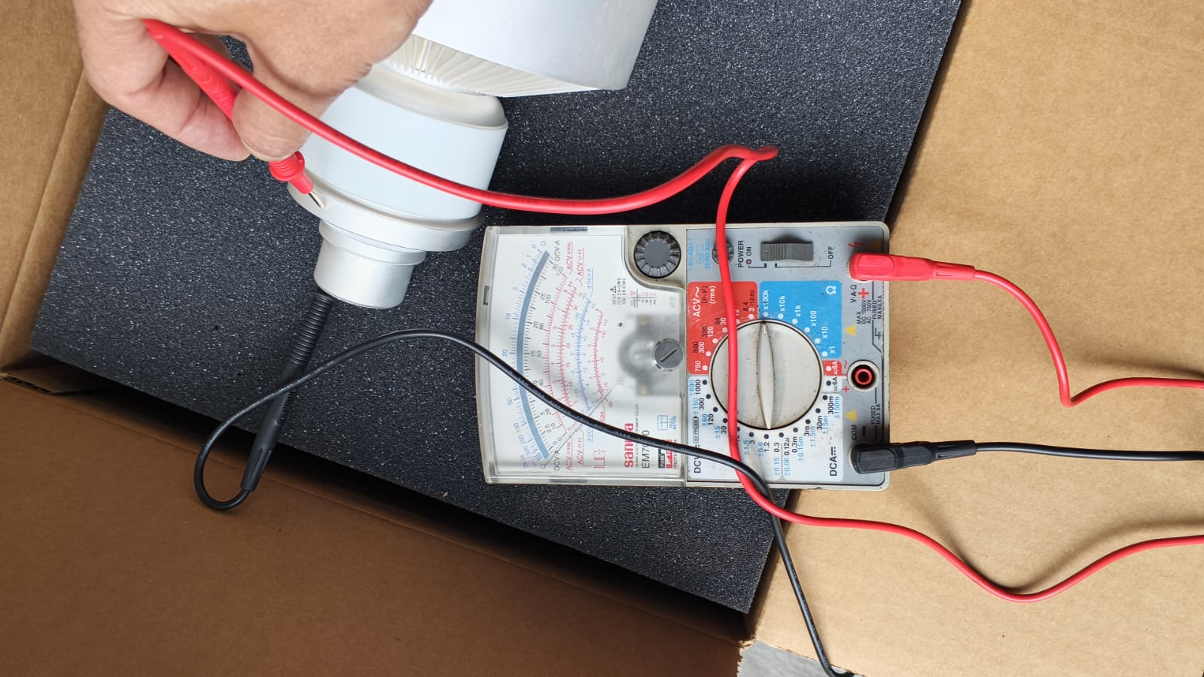

- Kondisi soket/cavity yang telah dibersihkan dan siap untuk pemasangan tabung baru
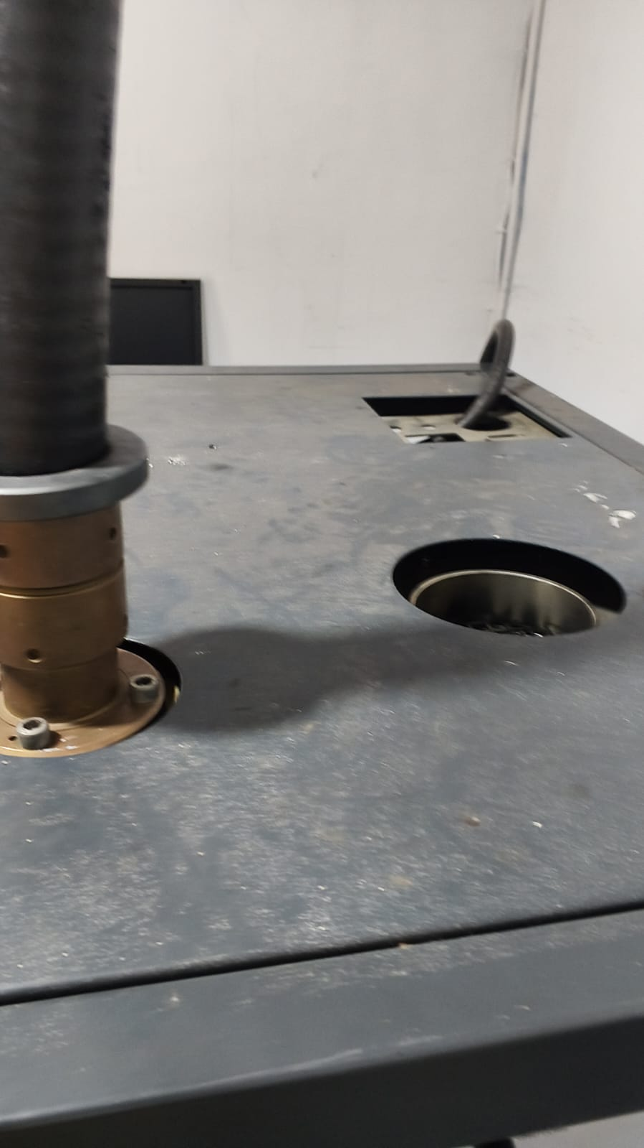
- Kondisi bagian atas pemancar yang berdebu dan kotor, dan belum tersedia saluran pembuangan hawa panas
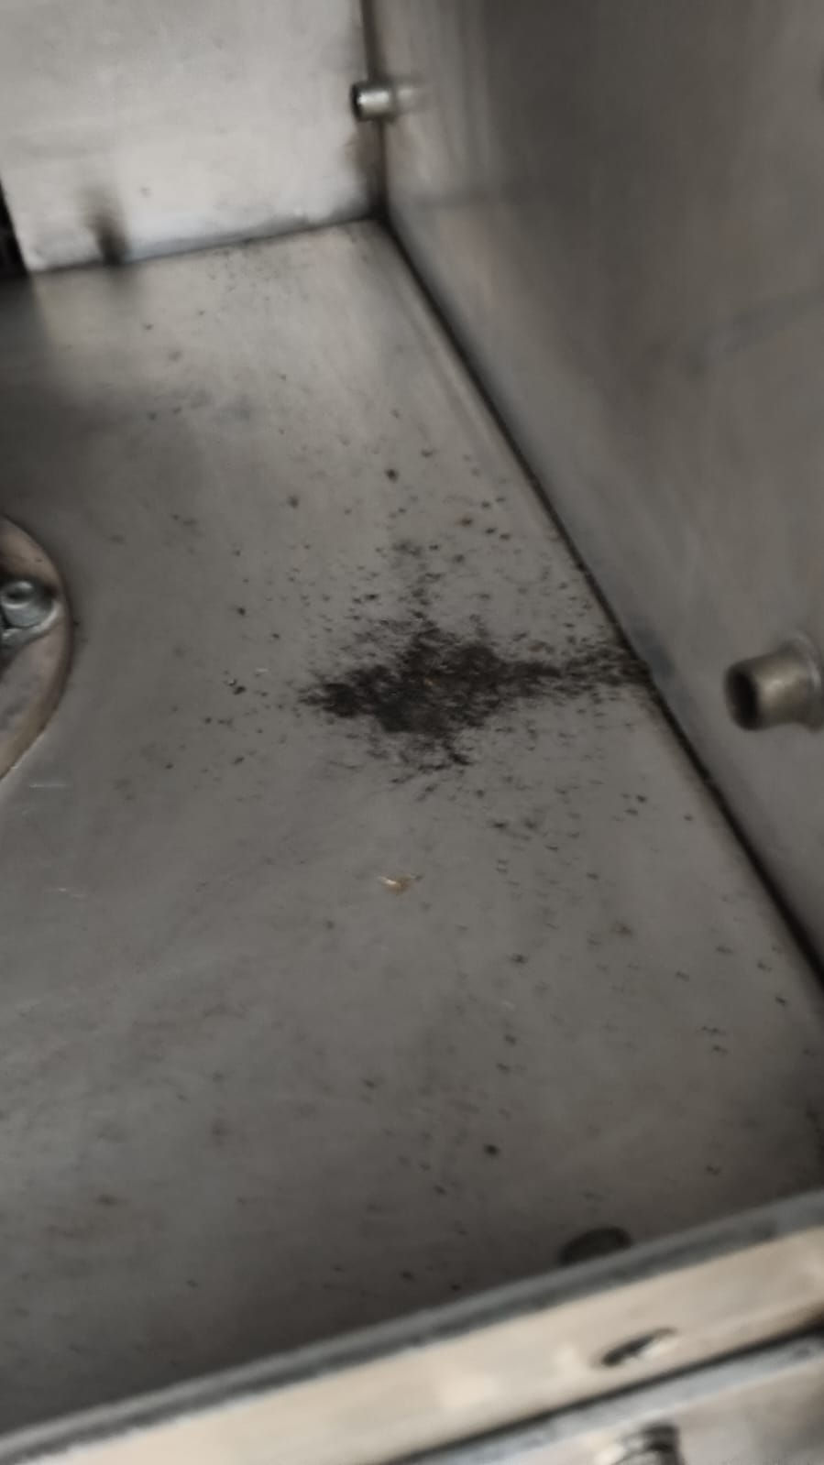
- Pengukuran VSWR antena menggunakan alat ukur RigExpert AA-600, didapati nilai VSWR 1.34 pada frekuensi 99.200 MHz
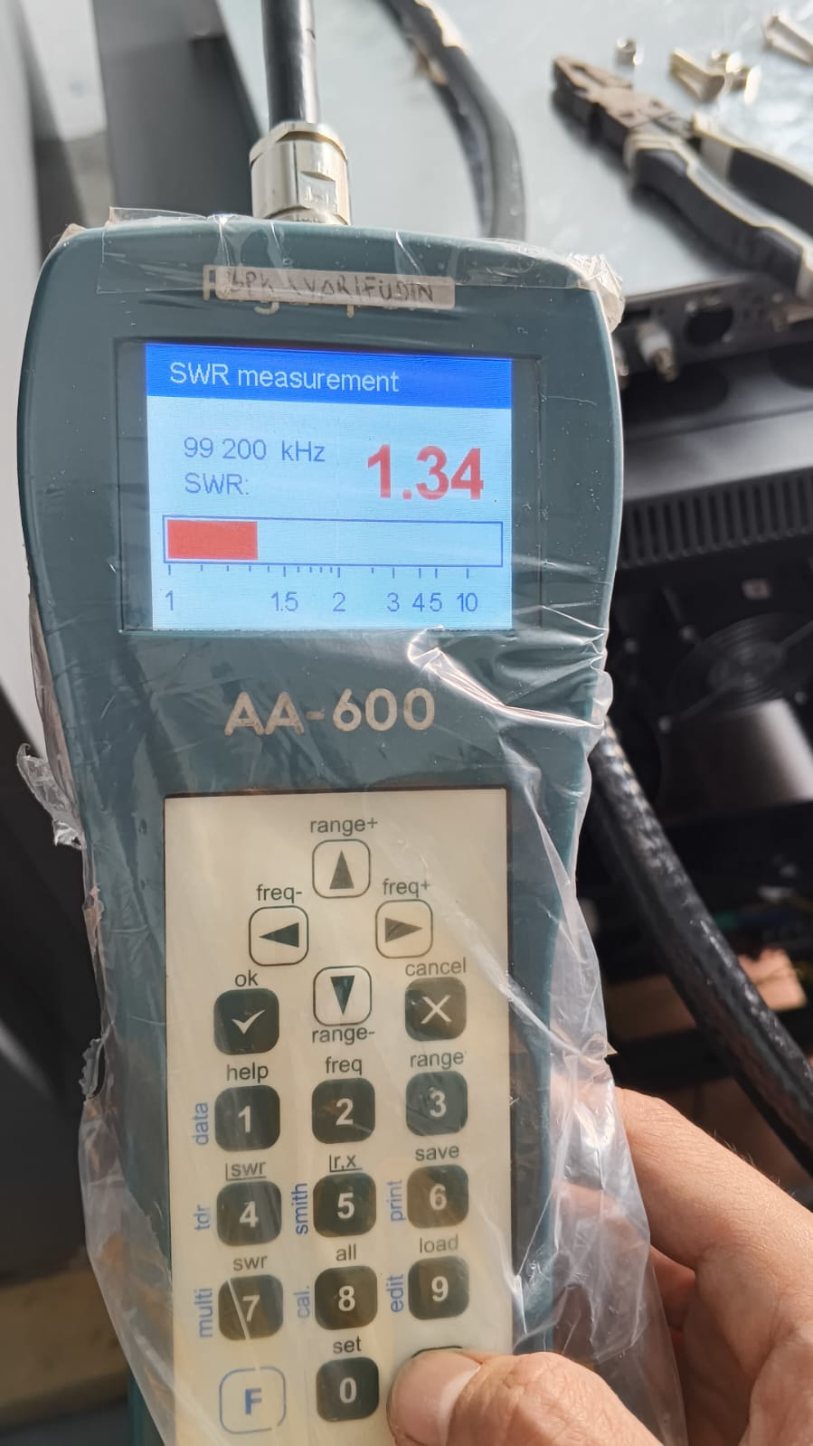
- Panel power output pemancar RVR VJ8000-TR setelah tabung baru terpasang dan pemancar dioperasikan kembali
